307 – Réaliser des pages Web interactives

# Rapport personnel

Version 1 du 14 juin 2021

Dreosti Robin

Module du 17.05.2021 au 15.06.2021.

Table de matière

Introduction 3

Exercice 1 3

Exercice 2 3

Login 5

GET 5

POST 6

switch dans javaScript: 11

forEache en javaScript 12

Fori en javascript 12

While en JavaScript 12

Do while en JavaScript 13

Parcourir un tableau JSON dans JavaScript 13

Création d’objet en javaScipte 14

créer un objet avec la fonction objet (rare) 14

Ajouter du contenu dans un array 14

Supprimer du contenu dans un array 14

Création de classe 14

Exemple de toString dans javaScript 14

Faire un tableau de données 15

Compteurs 15

Differente manière de faire une function dans javaScript 15

function IIFE 16

Base de JQuary 17

Projet API 17

Analyse 18

Conception 21

Implémentation 22

Fonctionnement 24

Conclusion 25

## Introduction

Lors de ce module nous allons voir les bases de javaScript et Jquary pour faire un site internet qui communique avec une API.

### Exercice 1

<body onload="initCtrl()">

Cette ligne nous permet d’ajouter une commande javascript dans notre code.

function initCtrl() {

  // Ecouteur du bouton "Testez-moi..."

  document.getElementById("testez").addEventListener("click", testez);

}

Exemple de méthode lié a un document qui est dans ce cas un écouteur du bouter testez, et qui va s’exécuter quand on va cliquer sur le bouton et va effectuer la fonction testez dans le document javaScript.

<script type="text/javascript" src="js/indexCtrl.js" async></script>

Permet de lier un script a un document.

### Exercice 2

document.getElementById("password")

Permet de récupérer un élément du document html selon son ID.

if (username.toLowerCase() === "admin" && password === "emf123") {

  } else {

  }

Exemple d’un if dans javaScript.

    window.confirm("");

permet de faire une pop de confirmation

    window.alert("");

permet de faire une pop up d’information

    window.prompt("");

permet de faire une pop up dans laquelle on peut mettre du texte.

**À quoi sert l’attribut *« placeholder »* ?**

Cela sert a mettre un texte dans le label :



**À quoi sert l’attribut « autofocus » ?**

Permet de sélectionner de base un élément de notre page quand on la load.

**Y a-t-il déjà du JavaScript dans ce code ?**

Oui on met un écouteur sur le bouton directement dans l’html.

**Quelle est la différence entre le bouton de l'ex01 et celui-ci ?**

L’écouteur du bouton est défini dans sa balise avec onclick.

**Qu’est-ce que le DOM ?**

Le DOM (Document Object Model) est un standard w3c pour l’html. Cela permet de créer un model selon un arbre d’objet :

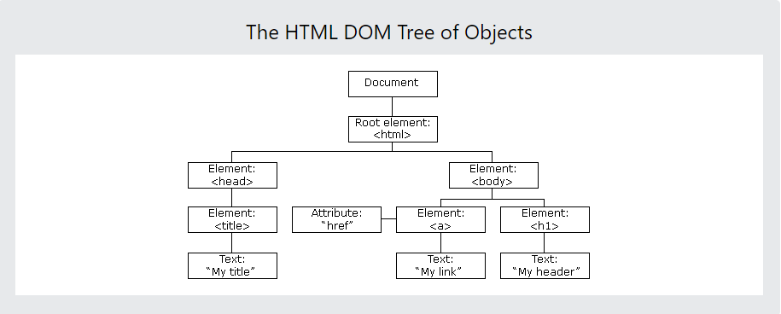

[source](https://www.w3schools.com/js/js_htmldom.asp#:~:text=The%20DOM%20defines%20a%20standard,and%20style%20of%20a%20document.%22)

**Comment définit-on une « fonction » (méthode) comme « validerUtilisateur() » ?**

function validerUtilisateur() {

}

**Comment définit-on une « variable » (par exemple pour « username » et « password ») ?**

let username ;

Permet de créer une variable username

**Les variables sont-elles « typées » (String par exemple) ?**

Oui.

**Où se trouve la console de débogage de Chrome ?**

Soit-on appuie sur f12, ou encore clique droit >> inspecter.

**Comment centrer le bouton de validation et le styliser ?**

**Html**

<div class="button">

            <input type="submit" value="Valider" />

          </div>

**Css**

.button {

  text-align: center;

}

**Comment envoyer le formulaire à un script PHP qui fera la validation ?**

<form class="user-form" action="login_POST.php" method="POST">

On doit ajouter dans la balise form la méthode action qui définis le fichier php et méthode qui sert a sois aec GET demander des information au server sois POST qui va envoyer des informations.

### Login

#### GET

<?php

// test si on a reçu une donnée de formulaire nommée "username"

if (isset($_GET['username'])) {

  // récupération des données transmises dans des variables locales

  $username = strtolower($_GET['username']);

  $password = $_GET['password'];

  // affichage des infos reçues

  echo "username: ".$username."</br>";

  echo "password: ".$password."</br>";

  // test username et mot de passe

  if (($username == "admin") && ($password == "emf123")) {

    echo "<script>alert('Validation OK');</script>";

  } else {

    echo "<script>".

            "alert('Utilisateur ou mot de passe incorrect !!!');".

         "</script>";

  }

}

?>

#### POST

<?php

// test si on a reçu une donnée de formulaire nommée "username"

if (isset($_POST['username'])) {

  // récupération des données transmises dans des variables locales

  $username = strtolower($_POST['username']);

  $password = $_POST['password'];

  // affichage des infos reçues

  echo "username: ".$username."</br>";

  echo "password: ".$password."</br>";

  // test username et mot de passe

  if (($username == "admin") && ($password == "emf123")) {

    echo "<script>alert('Validation OK');</script>";

    echo "<script>

    window.location.href= 'https://dreostir.emf-informatique.ch/';

    </script>";

  } else {

    echo "<script>".

            "alert('Utilisateur ou mot de passe incorrect !!!');".

         "</script>";

  }

}

?>

Pour que ces codes marchent, il faut ajouter deux arguments :

Password et username avec name = dans les inputs.

**Par quoi commence et doit se terminer un code PHP ?**

Le PHP commence par < ?php et finis par ?>

**Comment récupère-t-on une information dans le flux des informations GET ou POST ?**

On utilise le POST

**Comment effectue-t-on une concaténation de chaines de caractères en PHP ?**

**Avec quelle fonction intrinsèque (dans PHP) convertit-on une chaine en minuscules ?**

$username = strtolower($_POST['username']);

On utilise la méthode strolower

**Quelle est la commande qui permet de renvoyer quelque chose vers le client ?**

**Quel(s) autre(s) langage(s) trouve-t-on encore dans ce code PHP ?**

Le javaScripte

**Effacer le contenu de la console**

*console.clear()*

**Créer une variable nommée « a » ;**

Let a

**Afficher le contenu de « a »**

console.log(a)

**Stocker la valeur 15 dans cette variable ;**

a= 15

**Afficher le contenu de cette variable dans la console sous la forme « Ma variable a = ? »**

console.log("Ma variable a = " +a)

**Créer une variable nommée « b » et lui assigner directement la valeur 9 ;**

Let b

b = 9

**Afficher le contenu de cette variable dans la console sous la forme « Ma variable b = ? »**

console.log("Ma variable b = " +b)

**Faire l’addition de ces 2 variables en affichant directement le résultat dans la console sous cette forme : « 15 + 9 = ? » ;**

console.log(a +"+"+b+"="+(a+b))

**Compléter en faisant de même pour une soustraction, une multiplication et une division des deux variables ;**

console.log(a +"*"+b+"="+(a*b))

console.log(a +"/"+b+"="+(a/b))

**Stocker « Bonjour » dans la variable a ;**

a = "Bonjour"

**Stocker « les amis » dans la variable b ;**

b = "les amis"

**Afficher « bonjour les amis » dans la console en concaténant les variables ;**

console.log(a+" "+b)

**Stocker « true » dans la variable a ;**

a = true

**Stocker « false » dans la variable b ;**

b = false

**Effectuer une opération AND entre les 2 variables et afficher le résultat sous cette forme « true AND false = ? » ;**

console.log(a&&b)

Résulte =false

**Effectuer une opération OR entre les 2 variables et afficher le résultat sous cette forme « true OR false = ? » ;**

console.log(a||b)

Résulte = true

**Stocker la date du jour dans la variable a avec new Date();**

a= new Date

**Calculer une nouvelle date dans la variable b qui est 61 jours avant la date courante (utilisation getDate, setDate)**

Date.prototype.addDays = function(days) {

var date = new Date(this.valueOf());

date.setDate(date.getDate() + days);

return date;

}

var date = new Date();

console.log(date.addDays(-5));

**Afficher les dates suivantes en vous aidant de « toLocaleString() et toLocaleDateString() » :**

12/05/2020 à 17:05:57

12/05/2020

29/02/2020 à 16:56:06 // il y a 61 jours

12.05.2020 // format Suisse romand

a = new Date(Date.UTC(2020, 04,12, 15,05,57))

a.toLocaleDateString()+" à "+a.toLocaleTimeString()

----------------------------------------------------------------------

a.toLocaleDateString()

-----------------------------------------------------------------------

Date.prototype.addDays = function(varDate,days) {

var date = varDate;

date.setDate(date.getDate() + days);

return date;

}

b =(a.addDays(a,-61*24*3,6000000));

---------------------------------------------------

a.toLocaleDateString("FR-CH")

Stocker la valeur de Math.PI dans a, « bonjour » dans b, créer et assigner true dans c, créer et assigner la date courante dans d, puis afficher le type pour les 4 variables :  
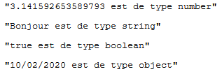

a = Math.PI

b = "Bonjour"

let c = true

let d

d = new Date()

console.log(a +" est de type "+typeof a)

console.log(b +" est de type "+typeof b)

console.log(c +" est de type "+typeof c)

console.log(d +" est de type "+typeof d)

### switch dans javaScript:

date = new Date().getDay();

     let a ;

     switch(date){

      case 1:

        a= "Dimanche";

        break;

      case 2 :

        a = "Lundi";

        break;

        case 3 :

          a = "Mardi";

          break;

          case 4 :

        a = "Mercredi";

        break;

        case 5 :

        a = "Jeudi";

        break;

        case 6 :

        a = "Vendredi";

        break;

        case 7 :

        a = "Samedi";

        break;

    }

    document.getElementById("info").innerHTML ="On est "+a;

### forEache en javaScript

jours.forEach(element=>{

       a++;

       if(date == a){

        document.getElementById("info").innerHTML ="On est "+element+" [via le tableau]";

       }

     });

### Fori en javascript

for(let i = 0;i<5; i++){

  data = document.getElementById("info").innerHTML;

  document.getElementById("info").innerHTML=

  data+i+"<br />" ;

};

### While en JavaScript

let i = 0;

while(i<5){

  data = document.getElementById("info").innerHTML;

  document.getElementById("info").innerHTML=

  data+i+"<br />" ;

  i++;

};

### Do while en JavaScript

do{

  data = document.getElementById("info").innerHTML;

  document.getElementById("info").innerHTML=

  data+i+"<br />" ;

  i++;

}while(i<5);

### Parcourir un tableau JSON dans JavaScript

function parcourirUnTableauJSON() {

  const json = {

    personnes: [

      {prenom: "John", nom: "Doe", age: 44},

      {prenom: "Anna", nom: "Smith", age: 32},

      {prenom: "Peter", nom: "Jones", age: 29}

    ]

  };

document.getElementById("info").innerHTML="";

  for (let i = 0; i < json.personnes.length; i++) {

    let personne = json.personnes[i];

    data = document.getElementById("info").innerHTML;

    document.getElementById("info").innerHTML=

    data+i+". "+personne.prenom+" "+personne.nom+" "+personne.age+"</br>";

  }

}

### Création d’objet en javaScipte

const p1 = {

prenom: "Jules",

nom: "Tartampion",

age: 25

};

p1.ville = "Fribourg" ; // ajoute un attribut à p1

### créer un objet avec la fonction objet (rare)

const p2 = new Object();

p2["prenom"] = "Juliette";  
p2["nom"] = "Tartampion";  
p2["age"] = 23;

## Ajouter du contenu dans un array

[TABLEAU].push([élément a ajouter])

## Supprimer du contenu dans un array

[TABLEAU].slpice([index du premier élément à supprimer],[nombre d’élément a supprimer])

## Création de classe

function Personne(prenom, nom, age) {

    this.prenom = prenom ;

    this.nom = nom;

    this.age= age;

  }

Dans cet exemple j’ai créé une classe avec un constructeur ci-dessus, on peut donc créer des objets Personne qui ont un prénom, un nom et un Age.

## Exemple de toString dans javaScript

Personne.prototype.toString=function(){

    return  this.nom + " " + this.prenom + " (" + this.age + ")";

  }

## Faire un tableau de données

const personnes = [

    new Personne("John", "Doe", 44),

    new Personne("Anna", "Smith", 32),

    new Personne("Peter", "Jones", 29)

  ];

## Compteurs

Pour faire des compteurs on n’a pas besoins de plusieurs méthode pour plusieurs boutons. On récupère juste la valeur du compteur du boutons à chaque fois.

Html :

 <body>

    <div id="container">

      <p>Cliquez pour incrémenter les compteurs</p>

      <button id="button1" onclick="actionCompteur(1);">Compteur No 1</button>

      <button id="button2" onclick="actionCompteur(2);">Compteur No 2</button>

      <button id="button3" onclick="actionCompteur(3);">Compteur No 3</button>

    </div>

  </body>

JavaScript:

function actionCompteur(idx){

  let val = fct[idx-1].call();

  document.getElementById("button"+idx).innerHTML="Compteur No "+idx+": <b>"+val+"</b>";

}

## Differente manière de faire une function dans javaScript

// Déclaration d’une fonction

function a() {

let val = 1;

console.log(val) ;

}

a(); // => exécution de la méthode et affichage de 1 dans la console

// si on écrit a(); avant la déclaration de la fonction, cela fonctionne !

// Déclaration d’une expression fonction (fonction anonyme)

let b = function() {

let val = 2;

console.log(val) ;

} ;

b(); // => exécution de la méthode et affichage de 2 dans la console

// Déclaration d’une fonction flèche (arrow function) ; 3 cas de figure

let c = (a,b) => a + b ;

console.log(c(2,5)) ; // = 7

let d = val => val*val ; // avec un paramètre

console.log(d(5)); // = 25

let e = (a,b) => { // avec plusieurs instructions

let somme = a+b;

return somme;

};

console.log(e(5,7)); // = 12

## function IIFE

Les function IIFE (Immediately invoked Function Expression) sont des function qu’on exécute directement.

Voici deux moyen d’en créer:

(function() {

let val = 3;

console.log(val) ;

})() ; // => exécution et affichage de 3 dans la console

(() => {

let val = 4;

console.log(val) ;

})() ; // => exécution et affichage de 4 dans la console via une fonction flèche

## Base de JQuary

Pour commencer, le JQuery est une librairie open source qui simplifie l’interaction enter du html et du javaScript.

**Trouver un ou plusieurs objets :**

[$](http://api.jquery.com/jQuery)("div").[addClass](http://api.jquery.com/addClass)("special");

Cette ligne va permettre de trouver tous les objet « div » de la page et de leur ajouter la classe « special ».

**L’évènement ready :**

Cet evenement est utilisé dans le but d’attendre qu’un objet sous prêt pour l’utiliser.

$(document).[ready](http://api.jquery.com/ready)(function(){   
    // Votre code jQuery doit se trouver ici   
});

## Projet API

<https://apilist.fun/api/cats>

Avec cette API, l’utilisateur de mon application va pouvoir chercher via une liste déroulante une race de chat et pouvoir avoir toutes les informations de la race en plus d’une photo.

Pour cela j’ai une liste déroulante qui contiens toutes les races de chats :

Quand on sélectionne une race alors on aura une image du chat et les caractéristiques de sa race.

<https://api.thecatapi.com/v1/images/search?breed_ids=beng>

Par exemple avec cette requête on a la description de la race Bengale

Source pour les progresses barres :

<https://www.w3schools.com/bootstrap/bootstrap_progressbars.asp>

## Analyse

Pour l’API que j’utilise je dois prendre des données qu’on m’envoie sous la forme d’un JSON.

Example:

0:

breeds: Array(1)

0:

adaptability: 5

affection_level: 5

alt_names: ""

cfa_url: "http://cfa.org/Breeds/BreedsAB/Abyssinian.aspx"

child_friendly: 3

country_code: "EG"

country_codes: "EG"

description: "The Abyssinian is easy to care for, and a joy to have in your home. They’re affectionate cats and love both people and other animals."

dog_friendly: 4

energy_level: 5

experimental: 0

grooming: 1

hairless: 0

health_issues: 2

hypoallergenic: 0

id: "abys"

indoor: 0

intelligence: 5

lap: 1

life_span: "14 - 15"

name: "Abyssinian"

natural: 1

origin: "Egypt"

rare: 0

reference_image_id: "0XYvRd7oD"

rex: 0

shedding_level: 2

short_legs: 0

social_needs: 5

stranger_friendly: 5

suppressed_tail: 0

temperament: "Active, Energetic, Independent, Intelligent, Gentle"

vcahospitals_url: "https://vcahospitals.com/know-your-pet/cat-breeds/abyssinian"

vetstreet_url: "http://www.vetstreet.com/cats/abyssinian"

vocalisation : 1

Mon site va donc comprendre d’une liste déroulante avec toutes les races de chats disponibles et quand une race sera sélectionnée on verra affiché sur la page une image d’un chat de la race ainsi que toutes les informations à son sujet.

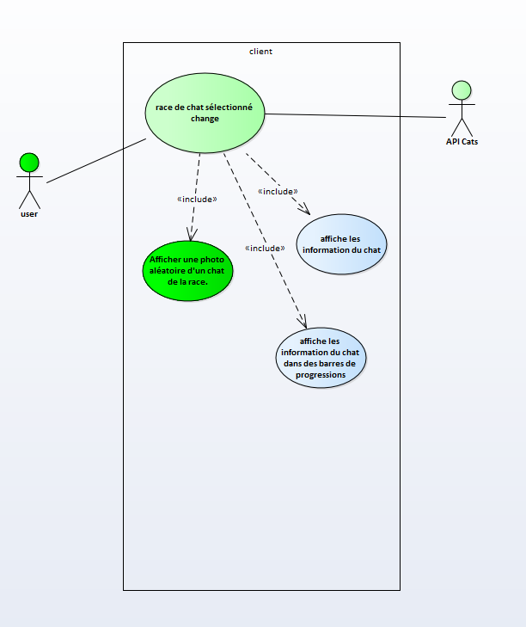

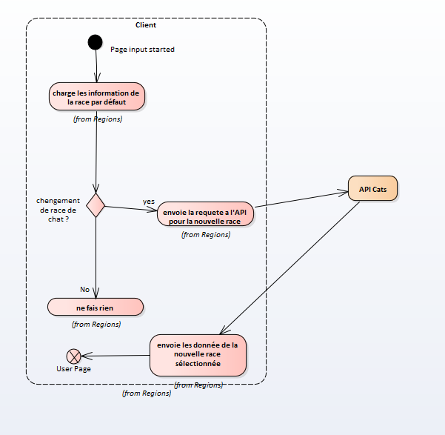

## Conception

Pour ce faire je vais créer un fichier javaScript qui va communiquer avec le serveur de l’API et va mettre les données dans les balises de la page html.

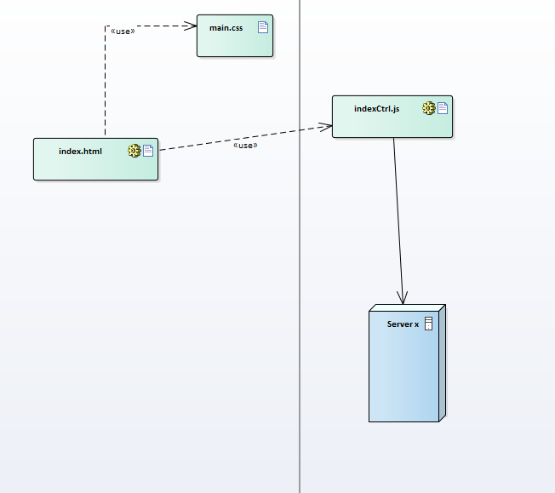

## Implémentation

var settings = {

    "async": true,

    "crossDomain": true,

    "url": "https://api.thecatapi.com/v1/images/search?breed_ids="+selection,

    "method": "GET",

    "headers": {

      "x-api-key": "f8591834-5cbd-4b0c-b9c0-1d5737eb8e5f"

    }

  }

  $.ajax(settings).done(function (response) {

    console.log(response);

}) ;

Cette partie du code me permet de prendre les données de l’API et de les mettre dans la variable response que je vais ensuite utiliser pour prendre les données

document.getElementById("picture").innerHTML="<img class='coin' width='600'  src="+response[0].url+"></img>";

Cette partie du code me permet de prendre l’url de la base de données qui est une image de chat et de la mettre dans une balise image qui va être implémenté dans la page html.

document.getElementById("affection").setAttribute("style","width:"+(response[0].breeds[0].affection_level)*20+"%");

cette partie de code me permet de changer l’attribue « style » d’une des progresse bar pour le remplacé par la valeur

cheet('1 2 3 4 5', function () {

    alert('ceci est un tres mauvais mot de passe');

  });

Cette partie de code permet au cas ou si le client tape la suite de caractère : 1,2,3,4,5. Un message s’affiche.

function changecolor(){

  var colors = ['#C44C51','#8CC6D7','#FFDA8C','#006D80','BDA44D','3C2000','8F5D52','F16E6E','#000080','#C71585'];

  var random_color = colors[Math.floor(Math.random() * colors.length)];

  $("#titre").css('color',random_color);

}

Cette partie de code permet de choisir une couleur aléatoire du tableau « color » et de l’appliquer sur un titre.

## Fonctionnement



Le projet est officiellement divisé en trois fichiers :

* Index.html

Page html qui va contenir toutes les balises qui vont structurer la page

* indexCtrl.js

Fichier javaScript qui va communiquer avec le server et qui va mettre les données dans les balises de structure de la page html

* main.css

Fichier css qui va contenir les styles de la page html

Pour les données texte je l’ai est mise dans une balise <p> mais pour la donnée numérique tels que l’intelligence du chat elles seront mises sous la forme de progresses barres qui seront animé. J’ai également mis une image du chat.

Le fond est capable de changer automatiquement pour une image aléatoire d’une petite bibliothèque d’image que j’ai mis à disposition du fichier javaScript.

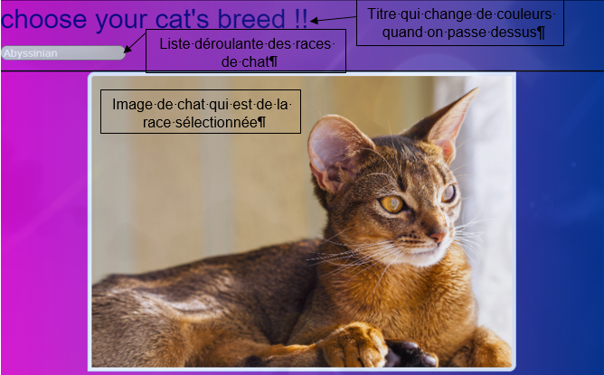

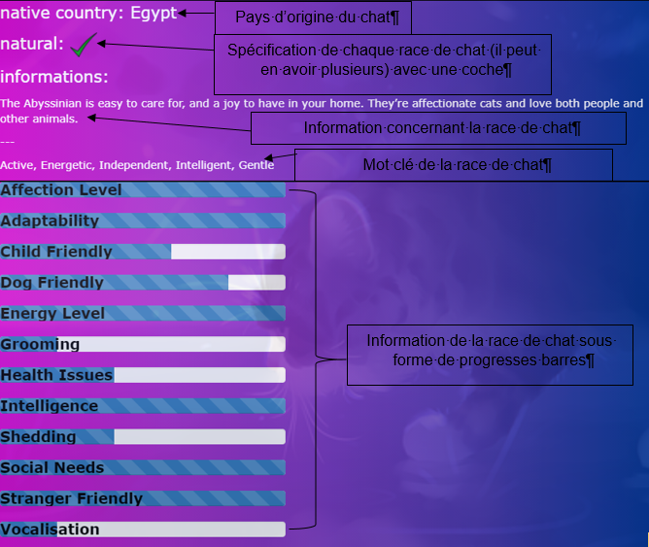

Information de la race de chat sous forme de progresses barres

Mot clé de la race de chat

Information concernant la race de chat

Spécification de chaque race de chat (il peut en avoir plusieurs) avec une coche

Pays d’origine du chat

## Conclusion

Lors de ce module j’ai beaucoup aimé refaire de l’html, en plus j’ai aussi aimé avoir vus le javaScript plus encore de nouvelle chose en css.

Si je devais changer quelque chose pendant le module, c’est peut-être me faire un peu plus confiance car je penserais impossible de faire un site pareil.